Refatoração de Software – Extract Class

Na engenharia de software, a refatoração de Extract Class (Extrair Classe) é aplicada quando uma classe fica acima do peso com muitos métodos e seu objetivo se torna incerto. A refatoração de Extrair classe envolve criar uma nova classe e mover métodos e / ou dados para a nova classe.

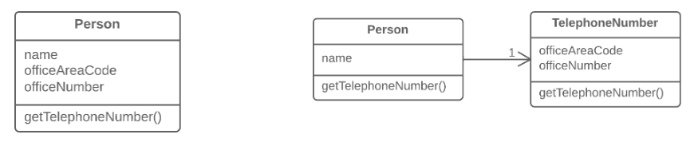

Como é possível observar na ilustração acima, extraindo a Classe “TelephoneNumber” da classe “Person” obtemos um código mais limpo e coeso, sendo possível analisar e corrigir bugs de forma mais simples e rápida. Vejamos outro exemplo abaixo para melhor entendermos a extração de classe. Primeiro o código antes da refatoração:

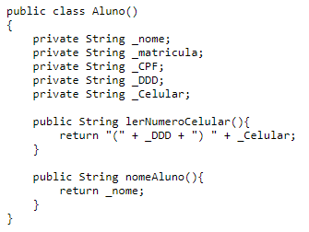

Agora vejamos o mesmo código após a refatoração:

